Лабораторная работа № 4

Эмуляция и измерение задержек в глобальных сетях

Беличева Дарья Михайловна

Содержание

# 1 Цель работы

Основной целью работы является знакомство с NETEM — инструментом для тестирования производительности приложений в виртуальной сети, а также получение навыков проведения интерактивного и воспроизводимого экспериментов по измерению задержки и её дрожания (jitter) в моделируемой сети в среде Mininet.

# 2 Задание

1. Задайте простейшую топологию, состоящую из двух хостов и коммутатора с назначенной по умолчанию mininet сетью 10.0.0.0/8.
2. Проведите интерактивные эксперименты по добавлению/изменению задержки, джиттера, значения корреляции для джиттера и задержки, распределения времени задержки в эмулируемой глобальной сети.
3. Реализуйте воспроизводимый эксперимент по заданию значения задержки в эмулируемой глобальной сети. Постройте график.
4. Самостоятельно реализуйте воспроизводимые эксперименты по изменению задержки, джиттера, значения корреляции для джиттера и задержки, распределения времени задержки в эмулируемой глобальной сети. Постройте графики.

# 3 Теоретическое введение

Mininet[1] – это эмулятор компьютерной сети. Под компьютерной сетью подразумеваются простые компьютеры — хосты, коммутаторы, а так же OpenFlow-контроллеры. С помощью простейшего синтаксиса в примитивном интерпретаторе команд можно разворачивать сети из произвольного количества хостов, коммутаторов в различных топологиях и все это в рамках одной виртуальной машины(ВМ). На всех хостах можно изменять сетевую конфигурацию, пользоваться стандартными утилитами(ifconfig, ping) и даже получать доступ к терминалу. На коммутаторы можно добавлять различные правила и маршрутизировать трафик.

# 4 Выполнение лабораторной работы

Запустим виртуальную среду с mininet. Из основной ОС подключимся к виртуальной машине. В виртуальной машине mininet при необходимости исправим права запуска X-соединения. Скопируем значение куки (MIT magic cookie) своего пользователя mininet в файл для пользователя root (рис. 1).

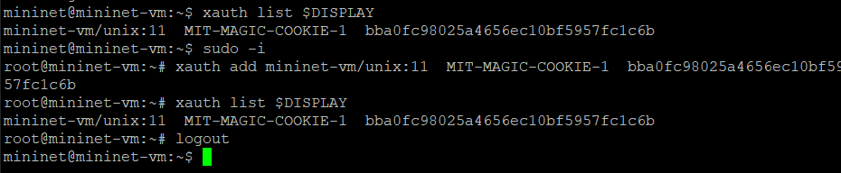

Рис. 1: Исправление прав запуска X-соединения

Задайте простейшую топологию, состоящую из двух хостов и коммутатора с назначенной по умолчанию mininet сетью 10.0.0.0/8 (рис. 2).

После введения этой команды запустятся терминалы двух хостов, коммутатора и контроллера. Терминалы коммутатора и контроллера можно закрыть.

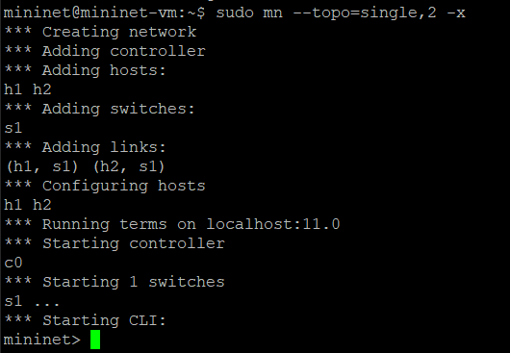

Рис. 2: Простейшая топология

На хостах h1 и h2 введем команду ifconfig, чтобы отобразить информацию, относящуюся к их сетевым интерфейсам и назначенным им IP-адресам. В дальнейшем при работе с NETEM и командой tc будут использоваться интерфейсы h1-eth0 и h2-eth0 (рис. 3).

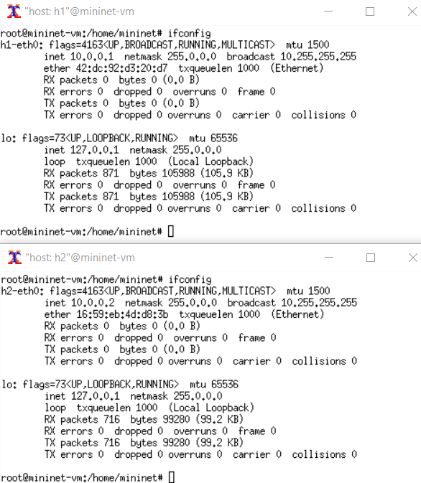

Рис. 3: ifconfig на хостах h1 и h2

Проверим подключение между хостами h1 и h2 с помощью команды ping с параметром -c 6 (рис. 4).

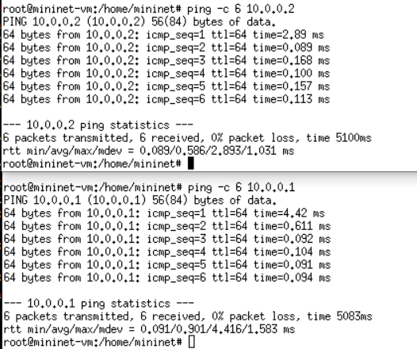

Рис. 4: Проверка подключения между хостами

## 4.1 Добавление/изменение задержки в эмулируемой глобальной сети

На хосте h1 добавим задержку в 100 мс к выходному интерфейсу (рис. 5).

sudo tc qdisc add dev h1-eth0 root netem delay 100ms

* sudo: выполнить команду с более высокими привилегиями;
* tc: вызвать управление трафиком Linux;
* qdisc: изменить дисциплину очередей сетевого планировщика;
* add: создать новое правило;
* dev h1-eth0: указать интерфейс, на котором будет применяться правило;
* netem: использовать эмулятор сети;
* delay 100ms: задержка ввода 100 мс.

Проверим, что соединение от хоста h1 к хосту h2 имеет задержку 100 мс, используя команду ping с параметром -c 6 с хоста h1

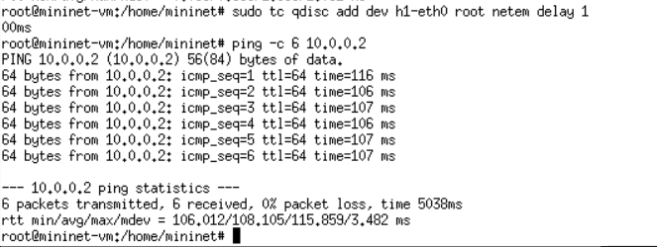

Рис. 5: Добавление задержки в 100мс

Для эмуляции глобальной сети с двунаправленной задержкой необходимо к соответствующему интерфейсу на хосте h2 также добавим задержку в 100 миллисекунд (рис. 6).

Проверим, что соединение между хостом h1 и хостом h2 имеет RTT в 200 мс (100 мс от хоста h1 к хосту h2 и 100 мс от хоста h2 к хосту h1), повторив команду ping с параметром -c 6 на терминале хоста h1.

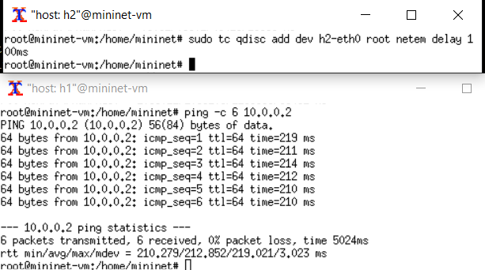

Рис. 6: Двунаправленная задержка соединения

## 4.2 Изменение задержки в эмулируемой глобальной сети

Изменим задержку со 100 мс до 50 мс для отправителя h1 и для получателя h2 (рис. 7).

Проверим, что соединение от хоста h1 к хосту h2 имеет задержку 100 мс, используя команду ping с параметром -c 6 с терминала хоста h1.

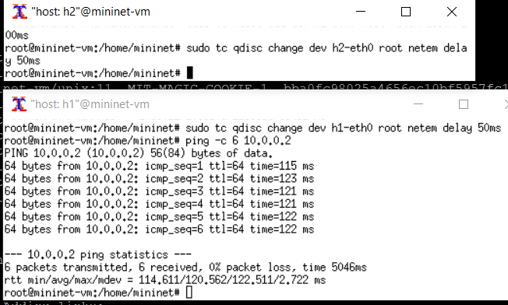

Рис. 7: Изменение задержки на 50мс

## 4.3 Восстановление исходных значений (удаление правил) задержки в эмулируемой глобальной сети

Восстановим конфигурацию по умолчанию, удалив все правила, применённые к сетевому планировщику соответствующего интерфейса для отправителя h1 и для получателя h2. Проверим, что соединение между хостом h1 и хостом h2 не имеет явно установленной задержки, используя команду ping с параметром -c 6 с терминала хоста h1 (рис. 8).

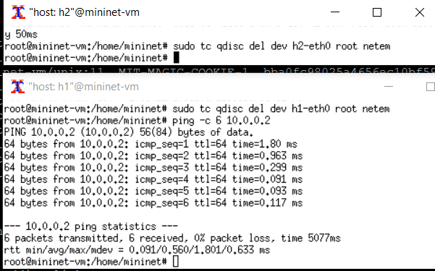

Рис. 8: Восстановление исходных значений задержки

## 4.4 Добавление значения дрожания задержки в интерфейс подключения к эмулируемой глобальной сети

Добавим на узле h1 задержку в 100 мс со случайным отклонением 10 мс. Проверим, что соединение от хоста h1 к хосту h2 имеет задержку 100 мс со случайным отклонением ±10 мс, используя в терминале хоста h1 команду ping с параметром -c 6. Восстановим конфигурацию интерфейса по умолчанию на узле h1 (рис. 9).

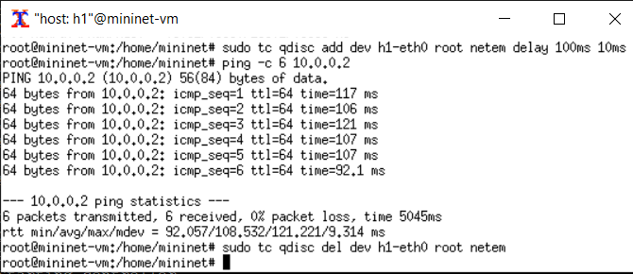

Рис. 9: Добавление значения дрожания задержки в интерфейс подключения

## 4.5 Добавление значения корреляции для джиттера и задержки в интерфейс подключения к эмулируемой глобальной сети

Добавим на интерфейсе хоста h1 задержку в 100 мс с вариацией ±10 мс и значением корреляции в 25%. Убедимся, что все пакеты, покидающие устройство h1 на интерфейсе h1-eth0, будут иметь время задержки 100 мс со случайным отклонением ±10 мс, при этом время передачи следующего пакета зависит от предыдущего значения на 25%. Используем для этого в терминале хоста h1 команду ping с параметром -c 20. Восстановим конфигурацию интерфейса по умолчанию на узле h1 (рис. 10).

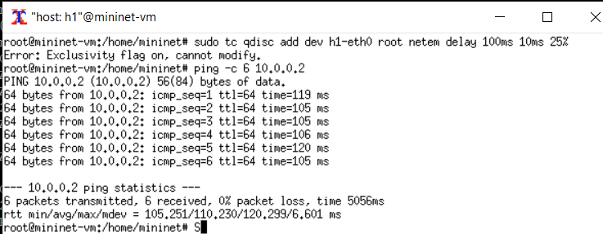

Рис. 10: Добавление значения корреляции для джиттера и задержки в интерфейс подключения

## 4.6 Распределение задержки в интерфейсе подключения к эмулируемой глобальной сети

Зададим нормальное распределение задержки на узле h1 в эмулируемой сети. Убедимся, что все пакеты, покидающие хост h1 на интерфейсе h1-eth0, будут иметь время задержки, которое распределено в диапазоне 100 мс ±20 мс. Используем для этого команду ping на терминале хоста h1 с параметром -c 10. Восстановим конфигурацию интерфейса по умолчанию на узле h1. Завершим работу mininet в интерактивном режиме (рис. 11).

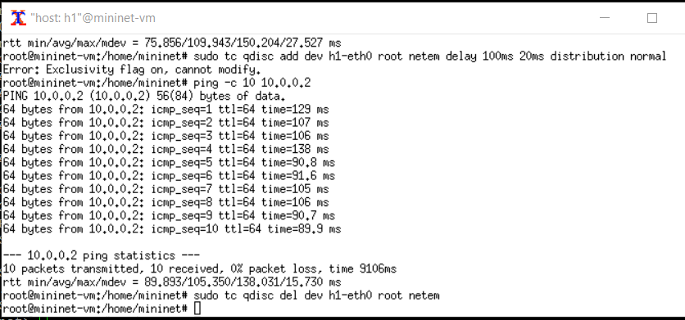

Рис. 11: Распределение задержки в интерфейсе подключения

## 4.7 Воспроизведение экспериментов. Добавление задержки для интерфейса, подключающегося к эмулируемой глобальной сети

С помощью API Mininet воспроизведем эксперимент по добавлению задержки для интерфейса хоста, подключающегося к эмулируемой глобальной сети. В виртуальной среде mininet в своём рабочем каталоге с проектами создадим каталог simple-delay и перейдем в него.

Создадим скрипт для эксперимента lab_netem_i.py:

1 #!/usr/bin/env python  
2  
3 """  
4 Simple experiment.  
5 Output: ping.dat  
6 """  
7  
8 from mininet.net import Mininet  
9 from mininet.node import Controller  
10 from mininet.cli import CLI  
11 from mininet.log import setLogLevel, info  
12 import time  
13  
14 def emptyNet():  
15  
16 "Create an empty network and add nodes to it."  
17  
18 net = Mininet( controller=Controller,  
↪ waitConnected=True )  
19  
20 info( '*** Adding controller\n' )  
21 net.addController( 'c0' )  
22  
23 info( '*** Adding hosts\n' )  
24 h1 = net.addHost( 'h1', ip='10.0.0.1' )  
25 h2 = net.addHost( 'h2', ip='10.0.0.2' )  
26  
27 info( '*** Adding switch\n' )  
28 s1 = net.addSwitch( 's1' )  
29  
30 info( '*** Creating links\n' )  
31 net.addLink( h1, s1 )  
32 net.addLink( h2, s1 )  
33  
34 info( '*** Starting network\n')  
35 net.start()  
36  
37 info( '*** Set delay\n')  
38 h1.cmdPrint( 'tc qdisc add dev h1-eth0 root netem delay 100ms' )  
39 h2.cmdPrint( 'tc qdisc add dev h2-eth0 root netem delay 100ms' )  
40  
41 time.sleep(10) # Wait 10 seconds  
42  
43 info( '*** Ping\n')  
44 h1.cmdPrint( 'ping -c 100', h2.IP(), '| grep "time=" | awk \'{print $5, $7}\' | sed -e \'s/time=//g\' -e \'s/icmp_seq=//g\' > ping.dat' )  
45  
46 info( '*** Stopping network' )  
47 net.stop()  
48  
49 if __name__ == '__main__':  
50 setLogLevel( 'info' )  
51 emptyNet()

Создаём скрипт для визуализации ping_plot результатов эксперимента (рис. 12).

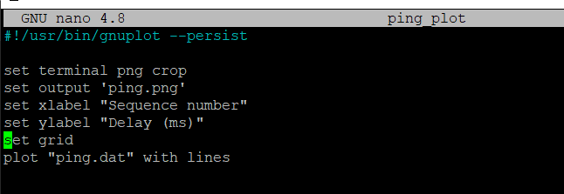

Рис. 12: скрипт для визуализации ping_plot

Зададим права доступа к файлу скрипта: chmod +x ping_plot.

Создадим Makefile для управления процессом проведения эксперимента (рис. 13).

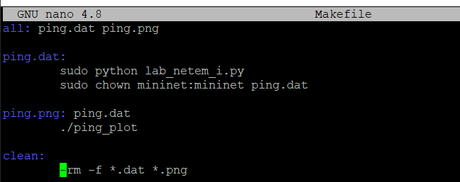

Рис. 13: Makefile для управления процессом проведения эксперимента

Выполним эксперимент. Продемонстрируем построенный в результате выполнения скриптов график (рис. 14).

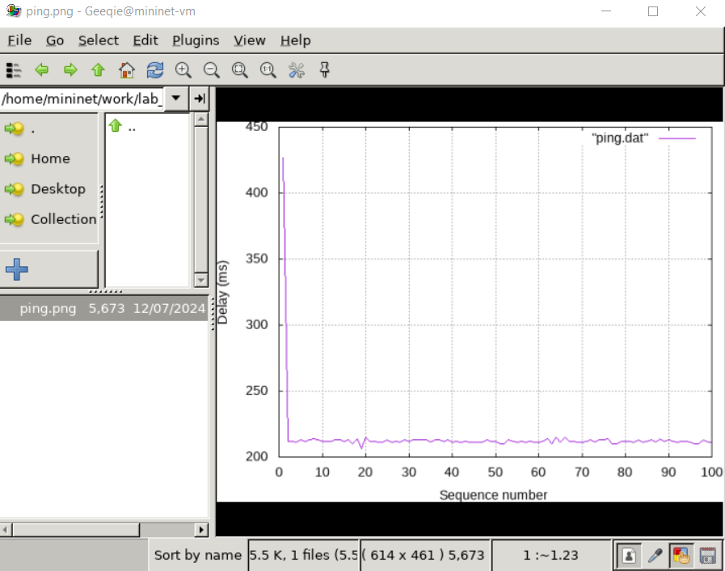

Рис. 14: результате выполнения скриптов

Из файла ping.dat удалим первую строку и заново постройте график. Продемонстрируем построенный в результате график (рис. 15).

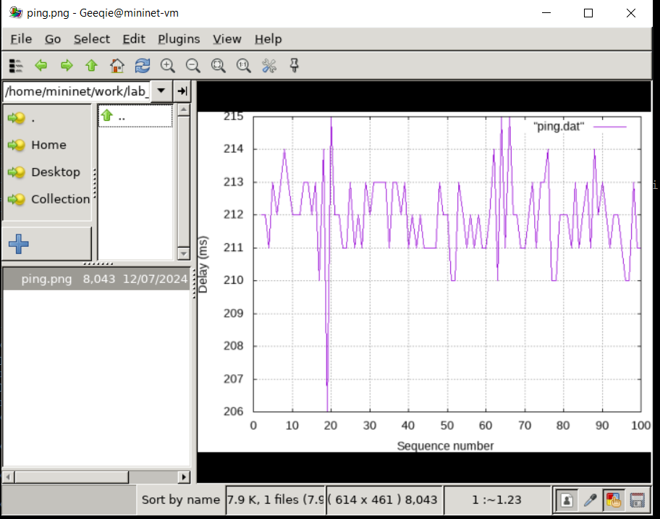

Рис. 15: результате выполнения скриптова

Разработайте скрипт для вычисления на основе данных файла ping.dat минимального, среднего, максимального и стандартного отклонения времени приёма-передачи (рис. 16).

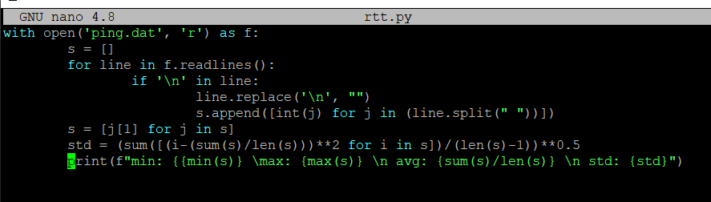

Рис. 16: Cкрипт rtt.py

Продемонстрируем работу скрипта с выводом значений на экран или в отдельный файл (рис. 17).

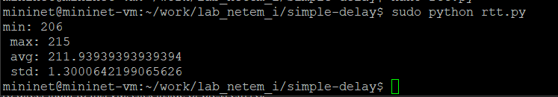

Рис. 17: Результат работы скрипта rtt.py

# 5 Выводы

В результате выполнения данной лабораторной работы я познакомилась с NETEM – инструментом для тестирования производительности приложений в виртуальной сети, а также получила навыки проведения интерактивного и воспроизводимого экспериментов по измерению задержки и её дрожания (jitter) в моделируемой сети в среде Mininet.

# Список литературы

1. Mininet [Электронный ресурс]. Mininet Project Contributors. URL: <http://mininet.org/> (дата обращения: 17.11.2024).